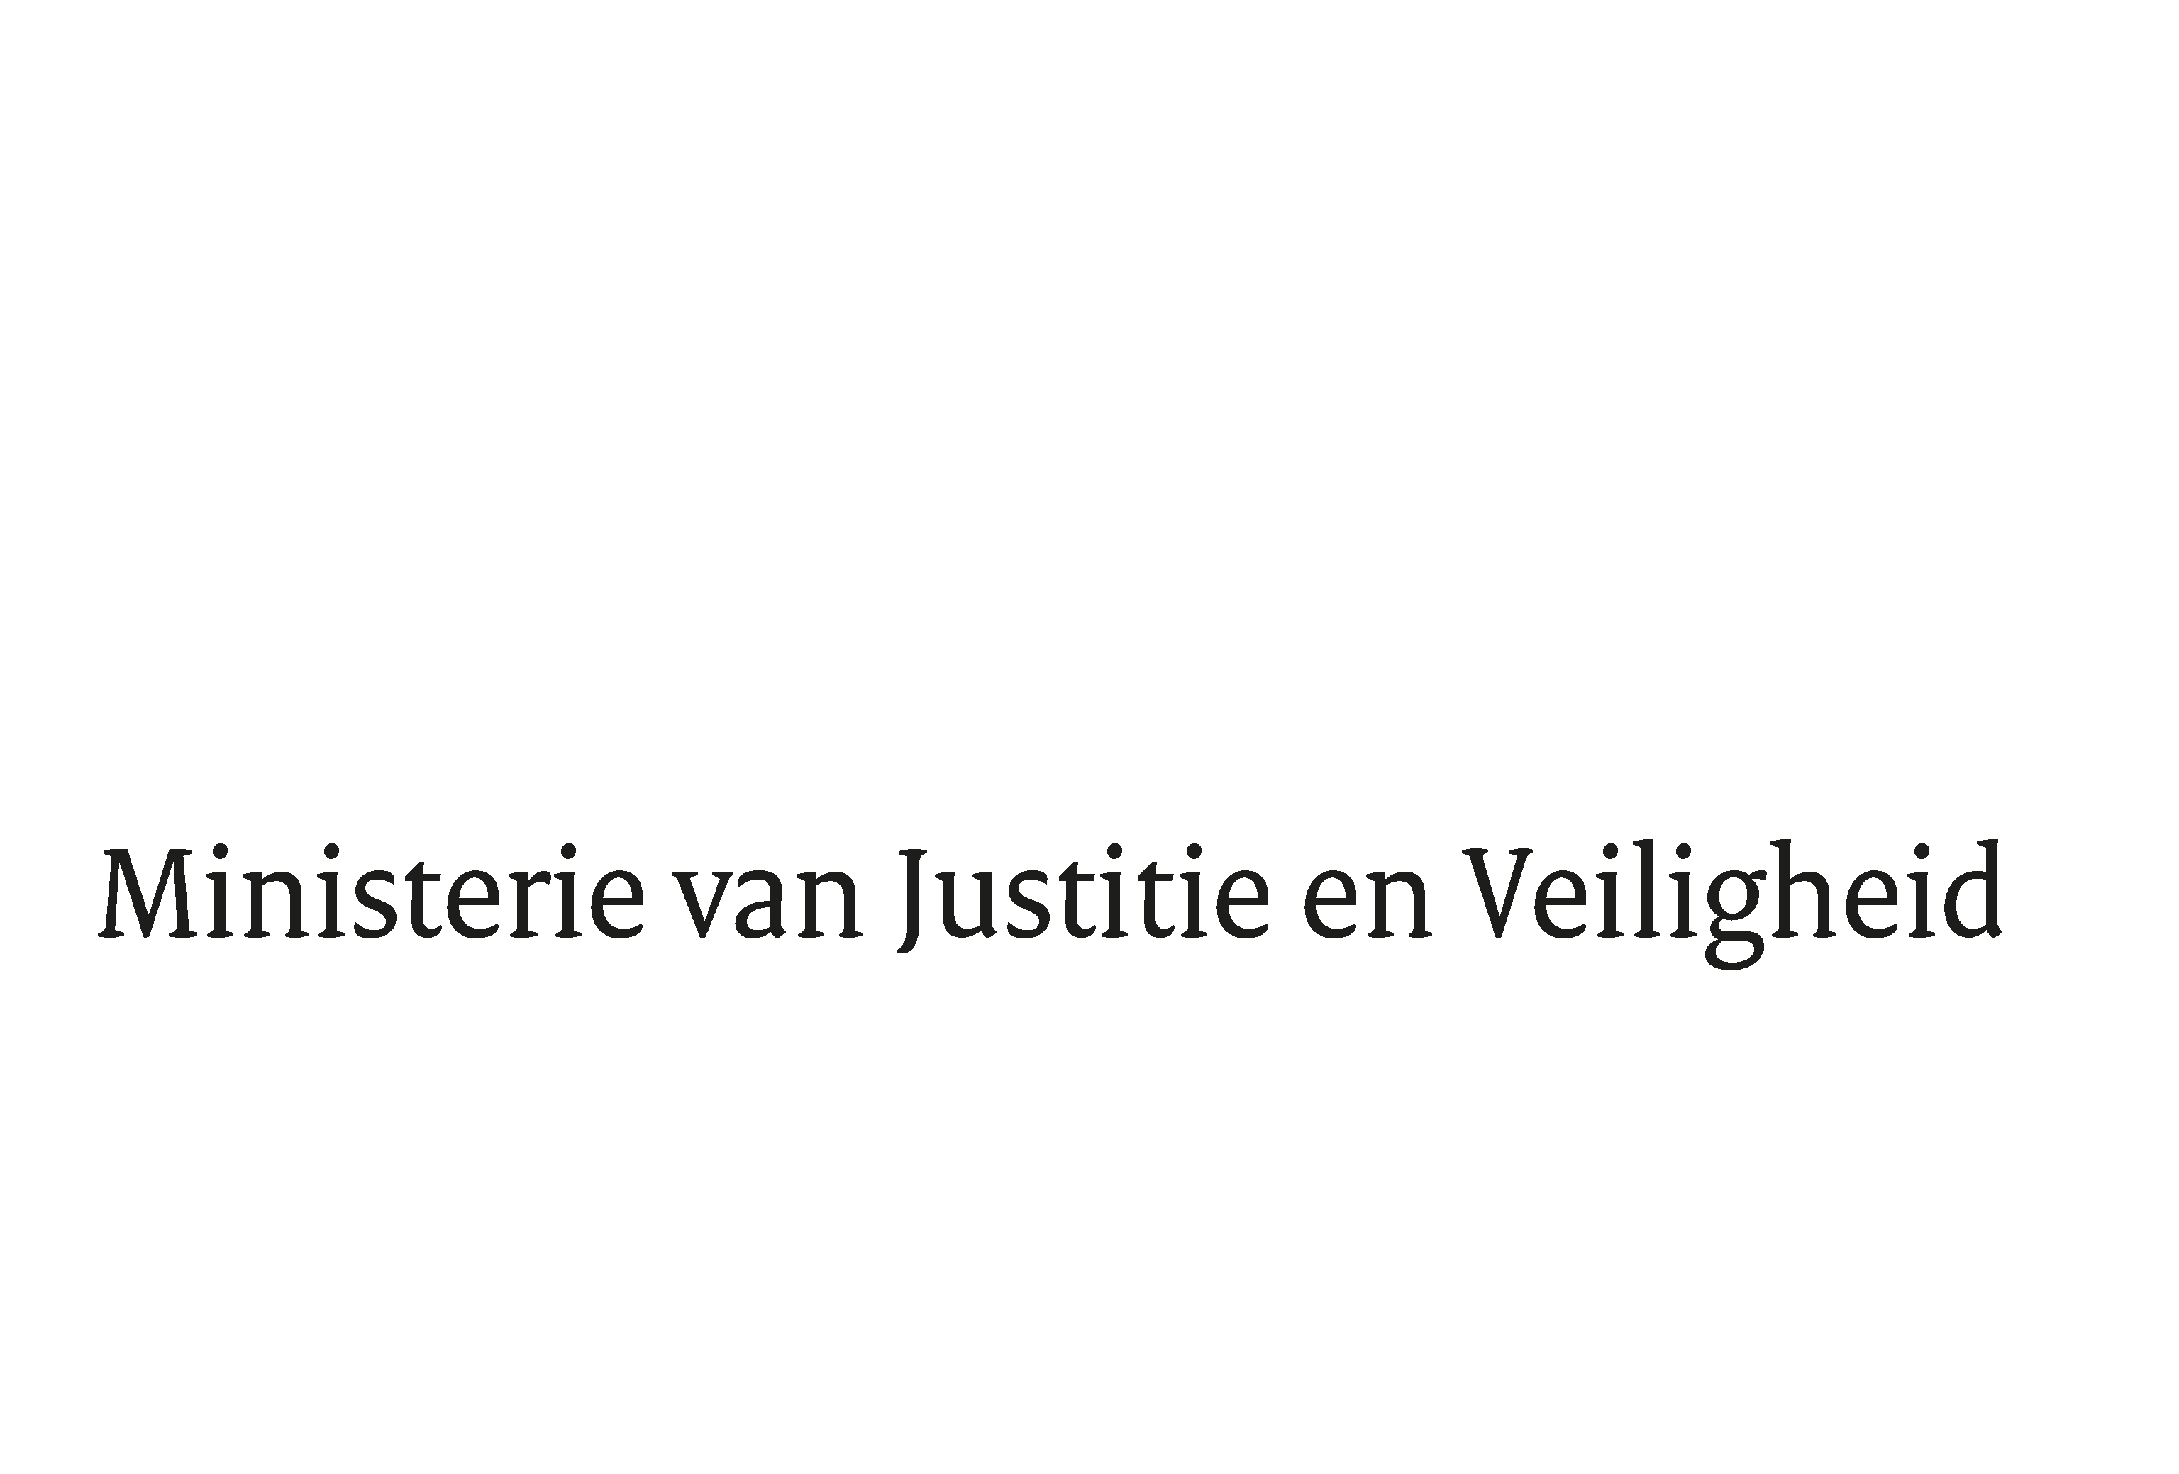

> Retouradres Postbus 20301 2500 EH Den Haag
Aan de Voorzitter van de Tweede Kamer der Staten-GeneraalPostbus 20018 2500 EA DEN HAAG

Datum | 6 april 2020
Onderwerp | NnavV Wijziging van Boek 2 van het Burgerlijk Wetboek ter verruiming van de mogelijkheden tot het verbieden van rechtspersonen (35366)

Directie Wetgeving en Juridische Zaken
Sector Privaatrecht

Turfmarkt 147
2511 DP Den Haag
Postbus 20301
2500 EH Den Haag
www.rijksoverheid.nl/jenv

Ons kenmerk
2881506

Bij beantwoording de datum en ons kenmerk vermelden. Wilt u slechts één zaak in uw brief behandelen.

Hierbij bied ik u de nota naar aanleiding van het verslag inzake het bovenvermelde voorstel aan.

De Minister voor Rechtsbescherming,

Sander Dekker

